HOMILIE
Het visioen niet laten verwateren
Jesaja 11,1-10 en Matteüs 3,1-12
4 december 2016
Pol Hendrix

Johannes de doper is heel radicaal. Sommigen zouden hem zelfs een extremist noemen! Hij roept op tot bekering want hij is erg verontwaardigd over de laat-maar-waaien-houding van vele van zijn geloofs- en landgenoten. Johannes is een profeet, die als het ware een scharnierfiguur is tussen oude en nieuwe testament. Hij staat geworteld in de bijbelse traditie en ziet tegelijk de messiaanse tijd komen. Hij roept de mensen op om ervoor klaar te zijn door hun zonden van zich af te wassen via onderdompeling in het water van de Jordaan. Als hij zegt ‘de bijl ligt aan de wortel’ dan verwijst hij naar het visioen van de eerste lezing. Daarin horen we dat het onmogelijke wordt mogelijk gemaakt. In de nieuwe wereld, zoals God die droomt, gaan mensen met goddelijke wijsheid om met elkaar. Wie zich deze droom eigen probeert te maken, probeert alles te verwijderen wat niet thuishoort in Gods droom. Wie net zoals God droomt en gelooft in deze nieuwe wereld, slaat de handen aan de ploeg en streeft ernaar vruchten voort te brengen.

Alle soorten mensen stromen toe bij Johannes. Er wordt geen onderscheid gemaakt. Tenzij … een specifieke groep denkt de beste te zijn. Zij krijgen ervanlangs. Tegen hen heeft Johannes het over de vruchten die een nieuw leven, en bij uitbreiding een nieuwe wereld, waardig zijn. Johannes doopt tot een nieuw leven, tot een leven van engagement dat probeert waar te maken wat het visioen van Jesaja voorzegt. De belofte van de eerste lezing, wordt engagement in het evangelie. Mensen kunnen hun geloof niet langer beschouwen als een veilig onderkomen waarin ze zich knus kunnen nestelen. Nee, als je gelovig bent dan is dat je drijfveer voor al het goede dat je onderneemt. Je komt ermee naar buiten. Het zet je op weg naar een betere samenleving, waarin geen plaats is voor armoede of voor uitsluiting. Dat geldt zowel voor zijn tijdgenoten als voor ons. Het schrijnende aan de Advent is dat we zo graag met Kerstmis het visioen willen vieren van Gods menswording, maar dat we steeds weer moeten vaststellen dat we daar eigenlijk niet aan toe zijn. Want armoede en uitsluiting zijn nog steeds harde realiteit, zelfs in onze eigen straat. Daarom is het zo gek nog niet dat de Advent wordt gekleurd door de campagne Samen Tegen Armoede van Welzijnszorg.

Dat brengt ons weer bij de affiche. De derde figuur van links heet Kusum. Zij gaf Nederlandse les aan anderstalige nieuwkomers. Een echte oogopener. Ze leerde aan de basis welke kansen het onderwijs heeft om te strijden tegen armoede. Kusum is momenteel verantwoordelijke voor de onderwijsmaterialen bij Welzijnszorg in Brussel. Ze zegt: ‘Welzijnszorg wil het onderwijslandschap verrijken met een sterk klasaanbod tegen armoede. Vooroordelen leven nog steeds, zowel bij leerlingen, leerkrachten als directieleden. Samen met scholen doet Welzijnszorg er alles aan om die vooroordelen weg te werken.’ De boodschap van Welzijnszorg wordt door Kusum, samen met een team vrijwilligers vertaald naar kleuters en lagereschoolkinderen. Robby, de mascotte, brengt elk jaar een herkenbaar verhaal dat aansluit bij de campagneproblematiek. Maar Kusum wil zich niet beperken tot de campagneperiode. Met Samen Tegen Armoede wil Kusum – samen met vrijwilligers – leerkrachten en directies, organisaties en hogescholen, meenemen in het solidariteitsverhaal. ‘Laat mensen in armoede ons de les spellen, en niet omgekeerd!’ zegt ze terecht.

Ze zit op de lijn van Johannes de doper, die gelooft in de komst van de Messias. “Ik doop jullie met water,” zegt hij, “maar hij zal jullie dopen met heilige Geest en met vuur.” Hij zag hem al staan met de wan (zie foto) in zijn hand om kaf en graankorrels van elkaar te scheiden. Die scheiding wordt in beide lezingen heel scherp aangegeven. Wij zijn gewend genuanceerder te denken en wellicht is dat ook beter, maar we mogen daardoor de essentie niet uit het oog verliezen. Zo is het opmerkelijk hoe Johannes hier aankondigt dat de Messias zal dopen met vuur, terwijl al in de evangelies werd toegevoegd dat Jezus zijn leerlingen opdraagt om te dopen met water in naam van de drie-ene God, ook al heeft hij dat zelf nooit gezegd. Zo snel werd het geloofsengagement al verwaterd! Wij mogen gerust de verontwaardiging van Johannes de doper delen en in woord en daad opkomen tegen het onrecht en daarmee de Messiaanse droom levend houden. In het visioen van de eerste lezing draagt de Messias twee gordels: een van gerechtigheid en een van trouw. Daarmee zal zijn broek zeker niet afzakken … Ons broek daarentegen … die zullen we toch nog eens goed moeten optrekken!

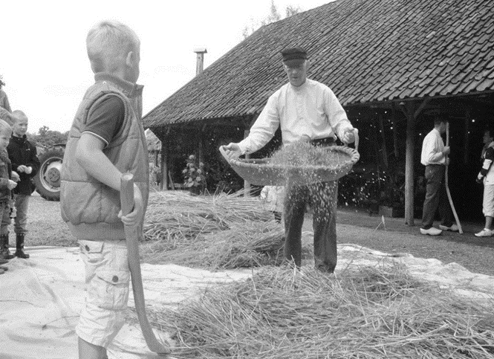

(cursief = bron Welzijnszorg)

